«Грачи» - небольшой лесок с оврагом, находится между с. Скрипино и д. Обуховка. В старину это место было излюбленным у грачей, здесь они вились огромными стаями. И не случайно. В селах местные жители выращивали подсолнухи, а это любимое лакомство грачей. В настоящее время здесь не вьет гнезда ни один грач. | 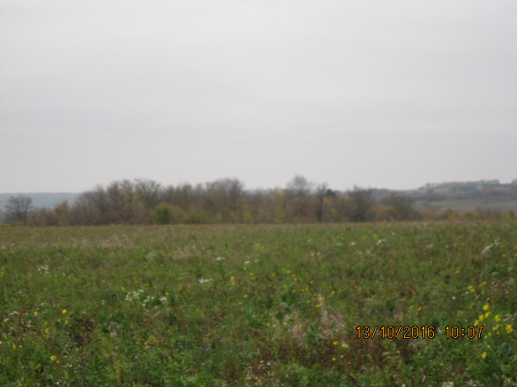
Грибово - поместье находится близ села Болховское. Во времена столыпинской реформы Разуваев А.Г. (по прозвищу Грибов) выселился с семьей на хутор. Во времена коллективизации семья перевезла дом в село Болховское, а место с садом стали называть Грибово поместье или Старое Грибово. | 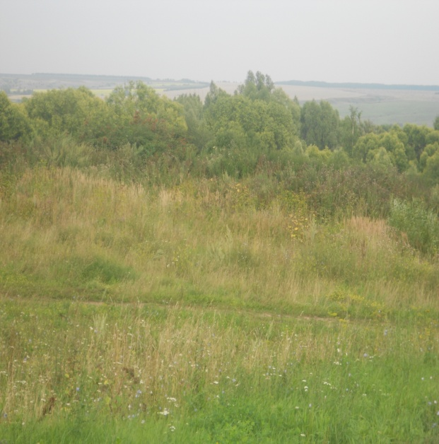
Грыжинский - пруд (так называемый в народе) благоустроил руководитель Сеченовского ЛПУМГ и председатель районного Земского собрания Владимир Николаевич Грыжин на улице Набережная села Сеченово. | 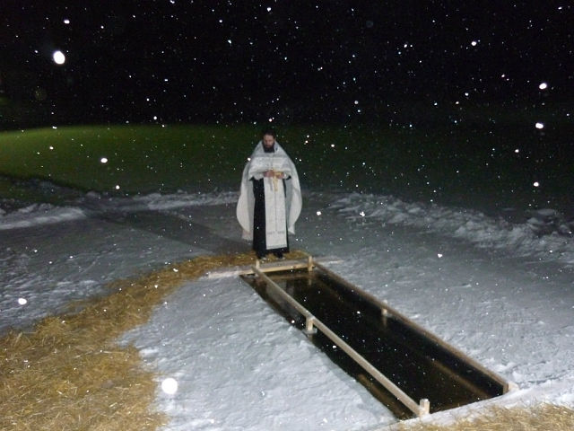
Девичий - омут на реке Киша близ с. Кочетовка выделяют глубокое место. По преданию, там утонула девушка. | 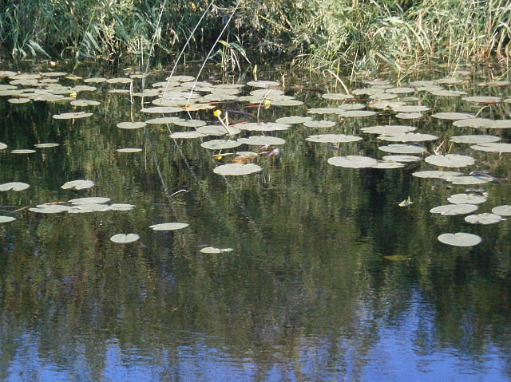
«Добрау» (Дубрава) в селе Красный Остров, где росли по берегу Медянки дубки (в тяжелые годы все деревья были истреблены), но название так и сохранилось. | 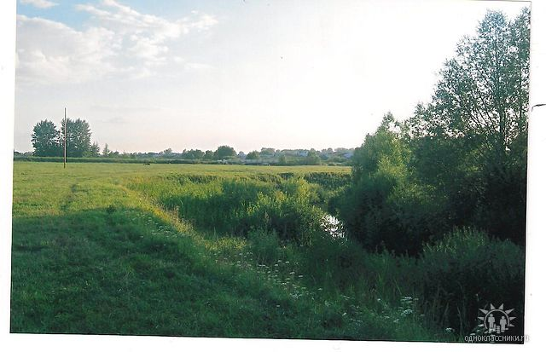
Дубрава - памятник природы государственного значения «Дубрава у села Торговое Талызино».  Памятник природы представляет собой участок высоко - возрастной дубравы разнотравно – снытевой. Древостой здесь образован дубом, липой, местами встречаются клен платановидный, осина, береза, ясень. Возраст деревьев – 70 – 80 лет. | 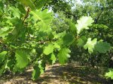
Дубрава близ с. Скрипино. В старину здесь и росли дубы, а в настоящее время здесь все поросло ивняком. | 